PROMPT | CONCLUSION
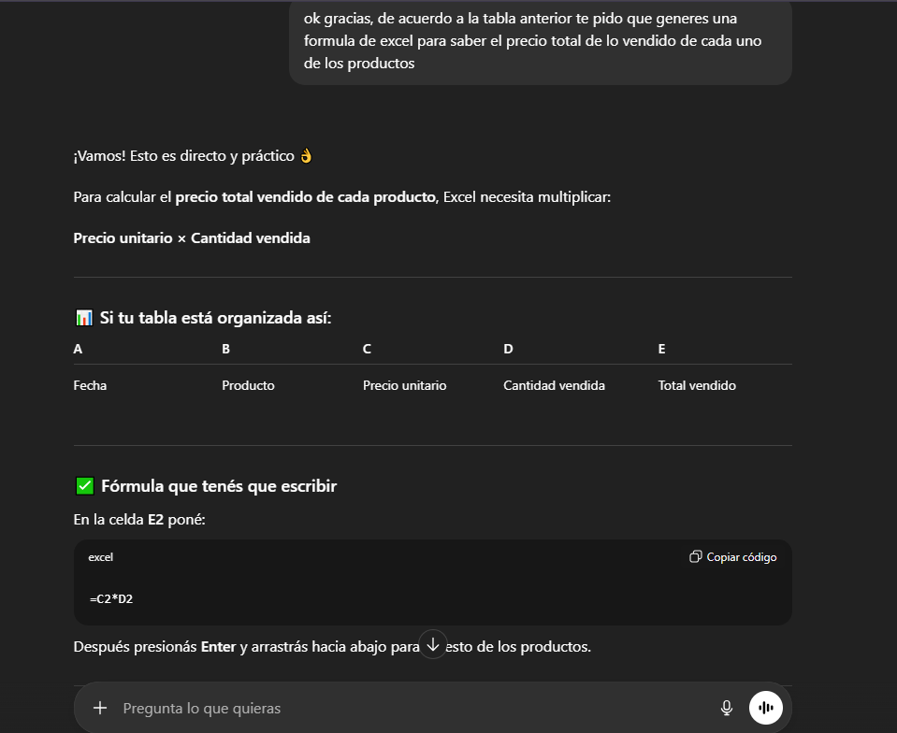 | Fue muy práctico y de una sola vez pude generar la formula Excel que necesitaba y como utilizarla.
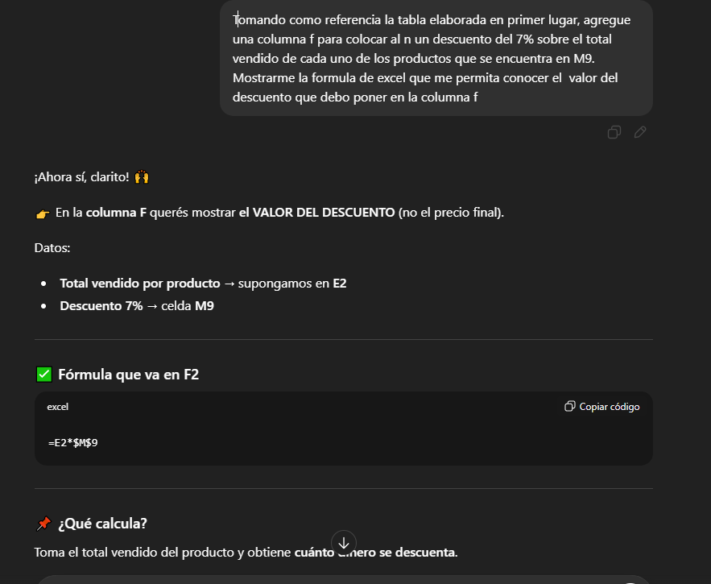 | En este caso, tuve que hacer el prompt 2 veces hasta que me dio la formula.
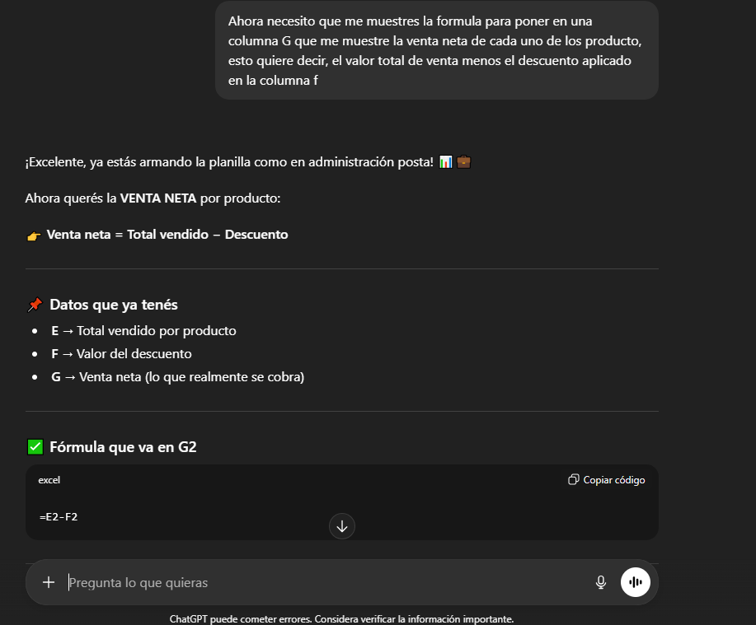 | El prompt de la venta neta me resultó más fácil para elaborar.
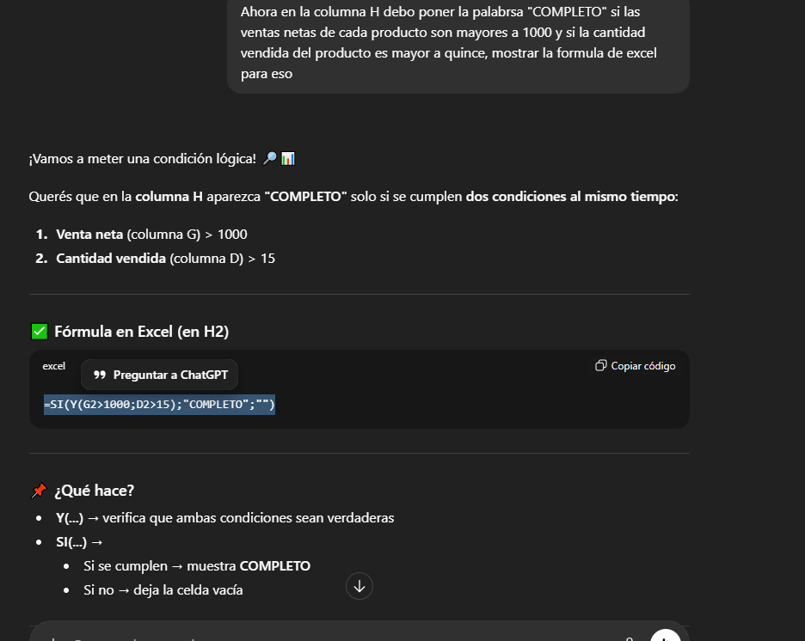 | Este prompt también me resultó fácil de elaborar
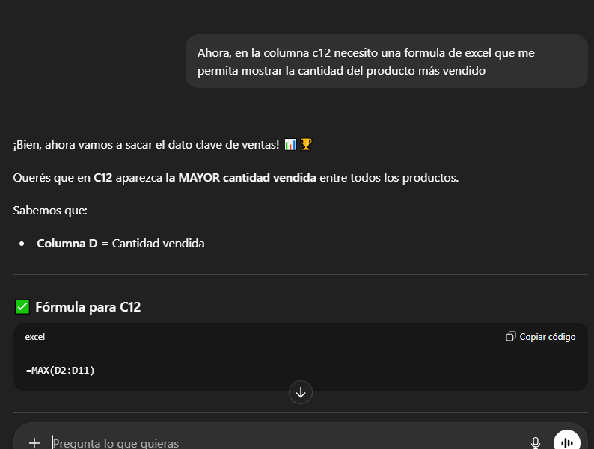 | Este prompt me resulto un poco dificultoso porque debía pensarlo para que me de exactamente lo que quería pero sin confundir.
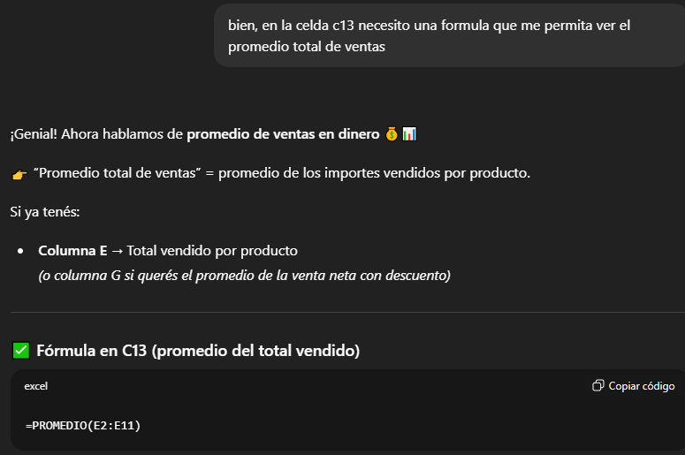 | Este prompt al igual que el anterior fue más específico, hice lo que pidió el trabajo, pero la consigna no era clara si era el total de ventas con respecto al producto o al monto, hice los 2, pero solo puse el promedio total de ventas
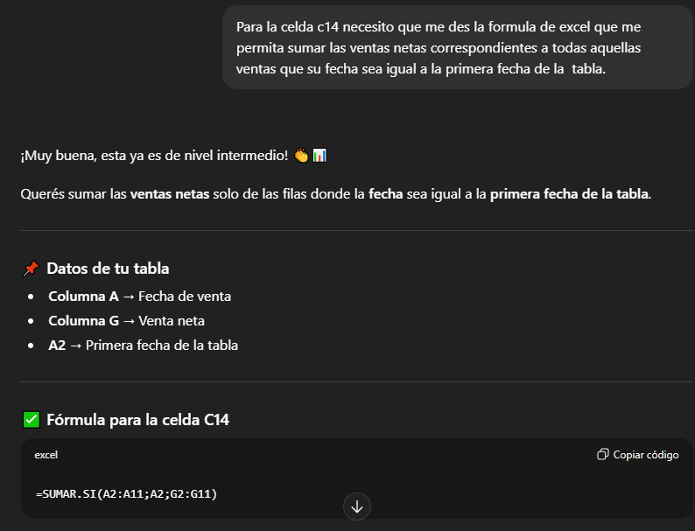 | Este prompt era un poco más difícil y lo pensé usando de base las palabras exactas del ejercicio

